Prüfung: Informationstechnik MT 7D51
Termin: Montag, 13. Februar 2006
11:00 – 13:00
Prüfer: Prof. J. Walter
Hilfsmittel: beliebig / kein Internet / kein WLAN

Name: _________________________

Vorname: _________________________

Projekt: _________________________

bitte keine rote Farbe verwenden

(nicht ausfüllen) !

Aufgabe | mögl. Punkte | erreichte Punkte
1 | 12
2 | 12
3 | 15
4 | 11
Gesamt | 50
 | Note

Bearbeiten Sie die Aufgaben nur, falls Sie keine gesundheitlichen Beschwerden haben.

Viel Erfolg

Bemerkung:

Sie können die Vorder- und Rückseite benutzten. Es werden nur die auf den Prüfungsblättern vorhandenen oder fest mit den Prüfungsblättern verbundenen Ergebnisse gewertet.

1. Gauß'sches Prinzip der kleinsten Fehlerquadrate (12 Punkte)

Die Funktion: $f(x)=2\text{.}\text{25}⋅\text{cos}(x)$ soll im Bereich $−1\text{.}5≤x≤+1\text{.}5$ optimal durch ein Polynom $y(x)=a+\text{bx}+c⋅x^{2}$ angenähert werden.

- 8P Bestimmen Sie die Gleichung des Polynoms.
- 2P Skizzieren Sie das Ergebnis.
- 2P An welche-r/n Stelle/n tritt die größte Abweichung auf?

Lösung:

2. DFT (12 Punkte)

Eine Cosinusfunktion (Amplitudenwerte +1, -1) mit der Frequenz 100 Hz und dem Offset 0,5 wird mit der Blockgröße N=14 abgetastet. Die Messzeit ist 20ms.

- 1P Tragen Sie die Zeitwerte für die Abtastpunkte in die nachfolgende Tabelle ein.
- 1P Skizzieren Sie die Funktion und die Abtastwerte in Bild 1.
- 8P Berechnen Sie aus den Abtastwerten die skalierte DFT für m=0, m=1, m=2, m=3, m=4,
- 1P Zeichnen Sie das Amplitudenspektrum
- 1P Erklären Sie das Ergebnis für m=0

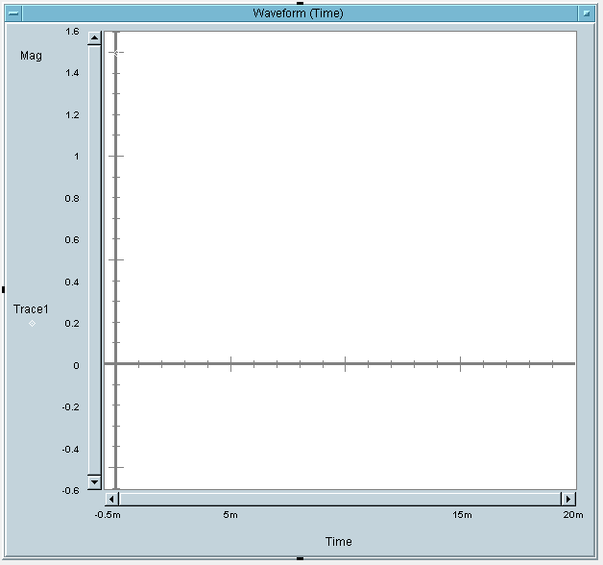

Bild 1: Cosinus mit den Abtastpunkten inkl. Offset

n= | t/ms | cos(x)
0
1
2
3
4
5
6
7
8
9
10
11
12
13

3. DGL - Übertragungsfunktion - Systemantwort (15 Punkte)

Gegeben ist das R,L,C-Glied:

u
e
u
a
R
C
L
Schaltung mit R, L und C
- (3P) Erstellen Sie die Übertragungsfunktion G1(s) – Darstellung: Die höchste Potenz im Nenner hat den Faktor 1.
- (1P) Erstellen Sie die Übertragungsfunktion G₂ (s) für die Werte $\frac{R}{L}=\text{10}; \frac{1}{L⋅C}=\text{1000}$

- (10P) Bestimmen Sie die Antwort y(t) des Systems G₂ (s) auf:
Hinweis: Schreiben Sie den Ansatz für Maple auf. Als Ergebnis genügt die Skizze. Das Ergebnis ist etwas umfangreicher.
- (2P) Skizzieren Sie Antwort für t=0 bis t=2.

Lösung Aufgabe 3a

4 FIR-Filter (11 Punkte)

Ein Tiefpass mit der Grenzfrequenz fgunten=100Hz ist als FIR-Filter für N=8 zu entwerfen. Die Abtastfrequenz beträgt fa=5 kHz.

- Berechnen Sie die Filtergleichung für das FIR-Filter
$y\text{nFIR}=\left[\sum_{k=−N}^{k=N}{ak∗xn−k}\right]$
- Berechnen und skizzieren Sie die Antwort y1[n] auf einen Impuls x[n] der Breite 11 des FIR-Filters.
- Ein zweiter TP mit den gleichen Daten folgt dem ersten TP. Berechnen und skizzieren Sie die Antwort y2[n], wenn der Ausgang von TP1 wird auf den Eingang von TP2 geschaltet ist.

Lösung:

